Инструкция по настройке АРМ с «1С» под Astra Linux.

Для работы с ФК ЭБ необходима ЭЦП физического лица и установленная ПО КриптоПро.

Загрузка и установка криптопровайдера КриптоПро CSP

- Скачайте архив КриптоПро CSP с сайта: https://www.cry ptopro.ru/products/ngate/downloads после предварительной свободой регистрации.
- В примере будет использоваться версия 5.0R2 (5.0.13000).
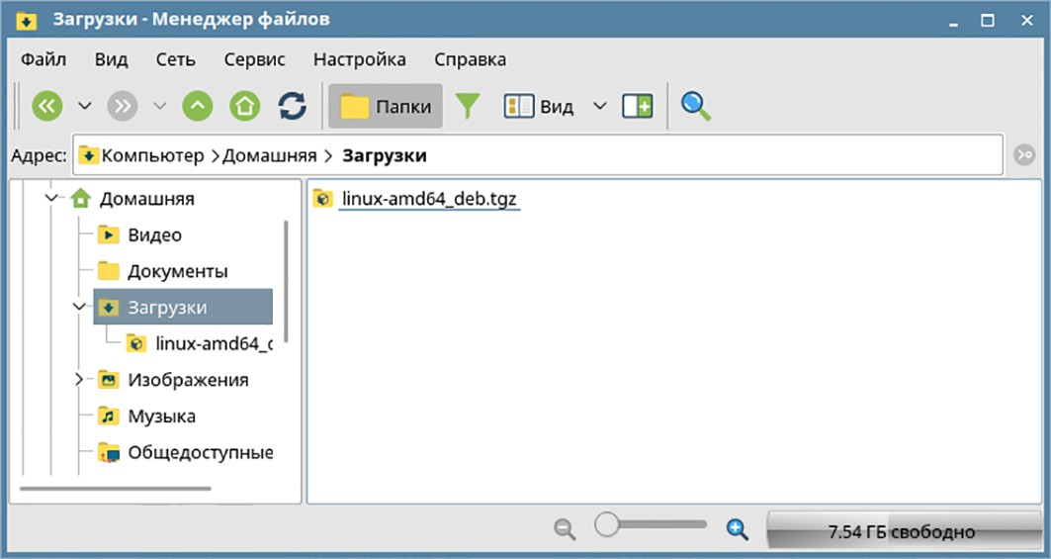
- Скачайте linux-amd64_deb.tgz.

- Произведем установку криптопровайдера КриптоПро CSP. Для этого следует запустить Терминал FLY (Alt+T) и перейти в директорию, содержащую скачанный архив с пакетами криптопровайдера:
# cd /home/administrator/Загрузки/
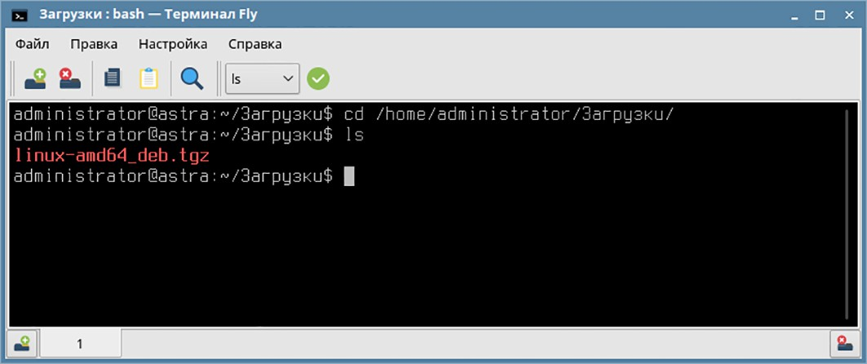
«administrator» - имя пользователя, под которым был выполнен вход в систему.

- Произвести распаковку архива:
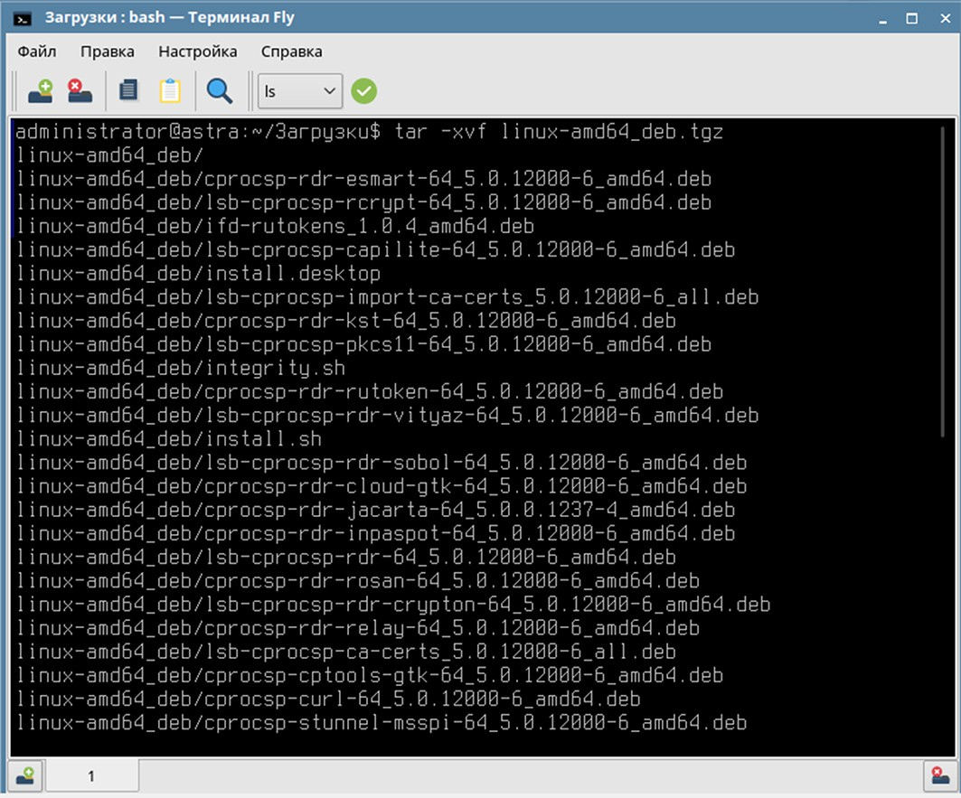
# tar -xvf linux-amd64_deb.tgz

- Затем перейдите в папку распаковки. Получите права суперпользователя root (sudo -s) и запустите установочный скрипт:
# cd linux_amd64_deb
# sudo –s
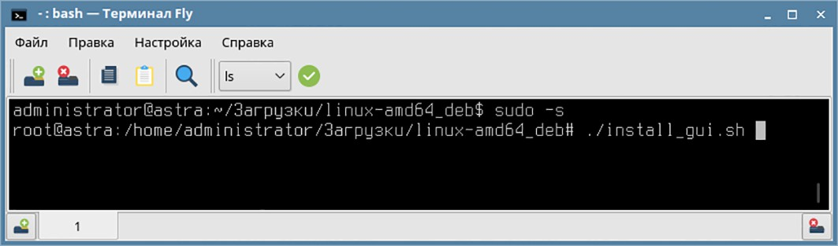
# ./install_gui.sh

- Запустится установщик КриптоПро CSP. В приветственном окне нажмите Далее.

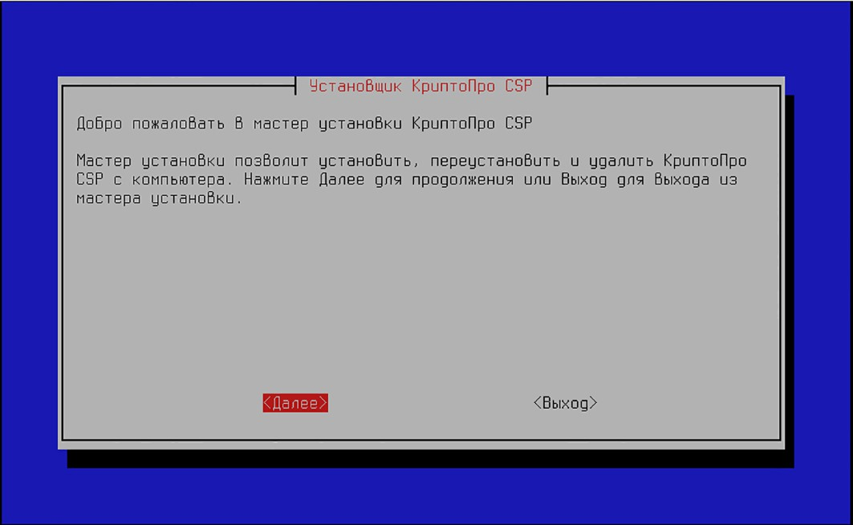

- Выберите нужные в процессе работы пакеты и нажмите Далее:
Выберите обязательно следующие пакеты, остальные при необходимости (уточните у Администратора сети):
Криптопровайдер КС1;
Графические диалоги;
Поддержка токенов и смарт-карт;
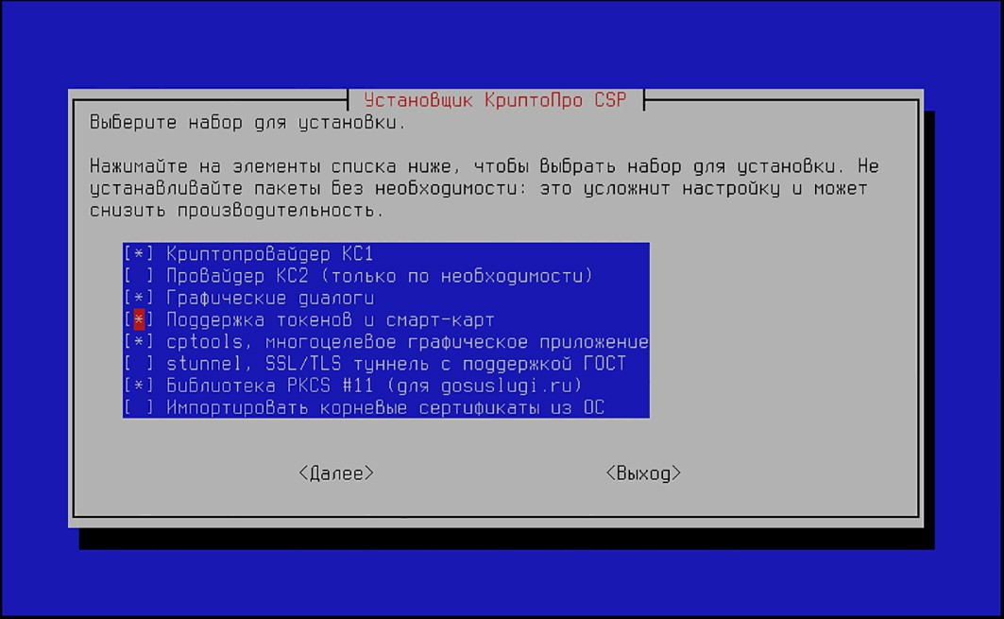
cptools, многоцелевое графическое приложение;
Библиотека PKCS #11 (для gosuslugi.ru).

- Установить.
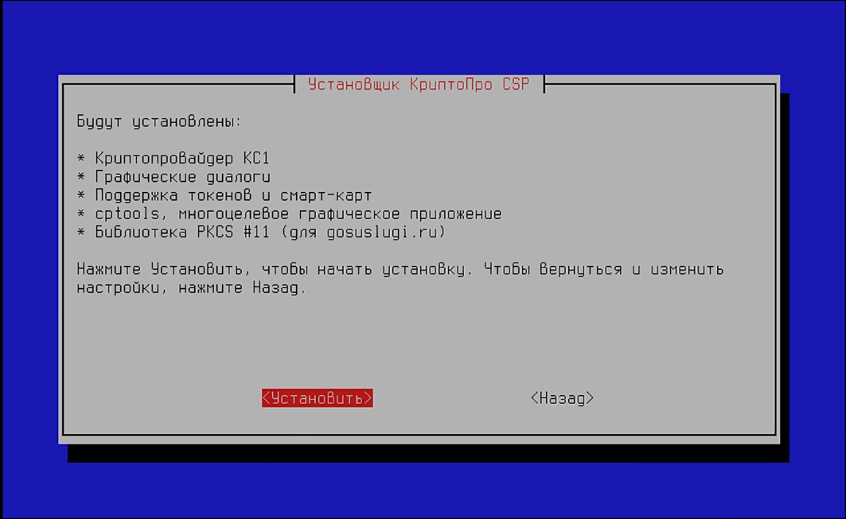

- ОК.
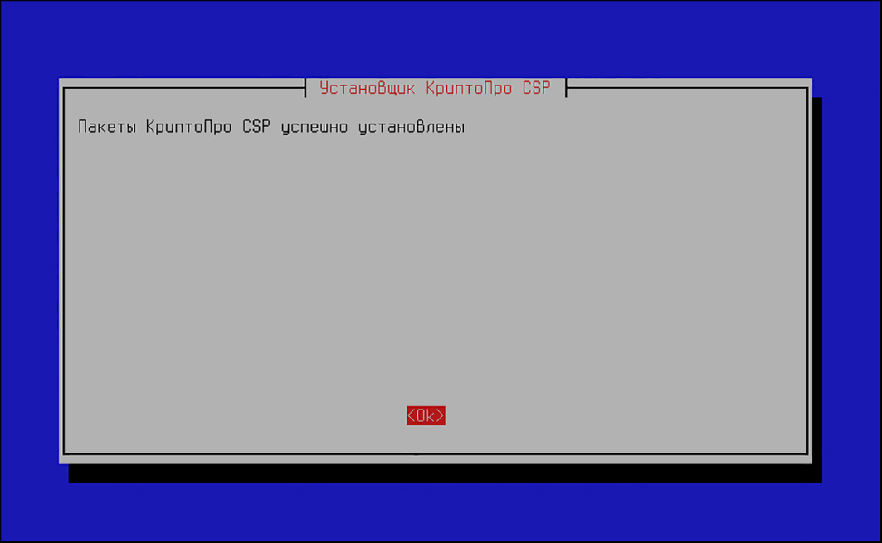

- Введите лицензию КриптоПро CSP (Ввести лицензию). Лицензионный ключ можно ввести позже – ознакомительная лицензия позволит полноценно использовать CSP в течение 90 дней после первой установки (выберите Позже).
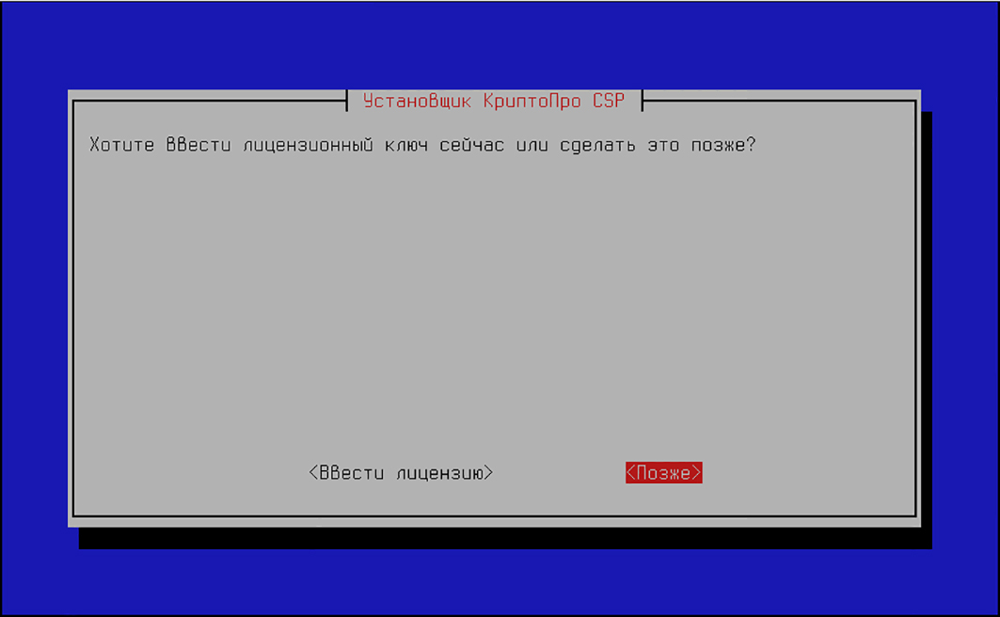

- Нажмите Выход для завершения установки.
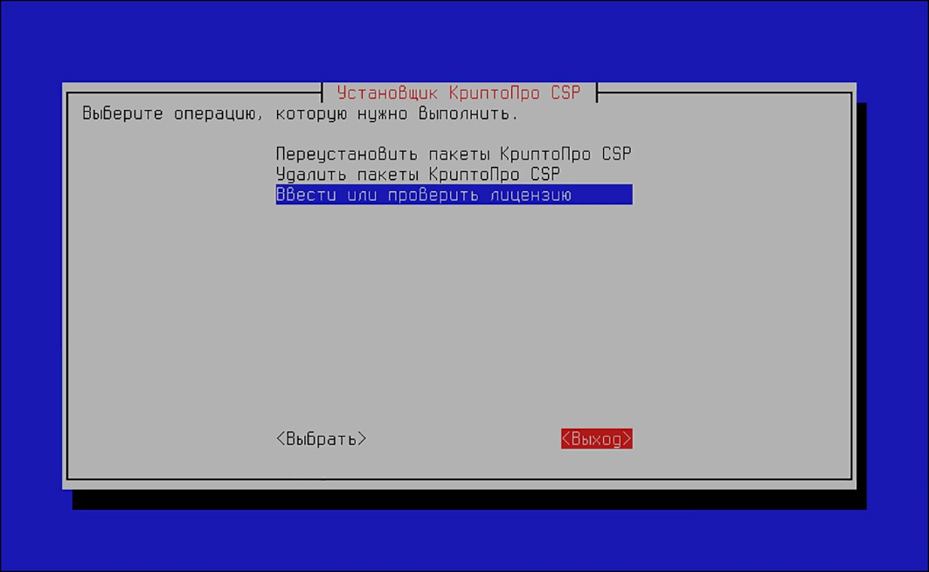

Установка ЭЦП личного сертификата с помощью КриптоПро CSP

Предварительно к АРМ должен быть подключен носитель с контейнером закрытого ключа ЭЦП.
- Открыть приложение «КриптоПро».
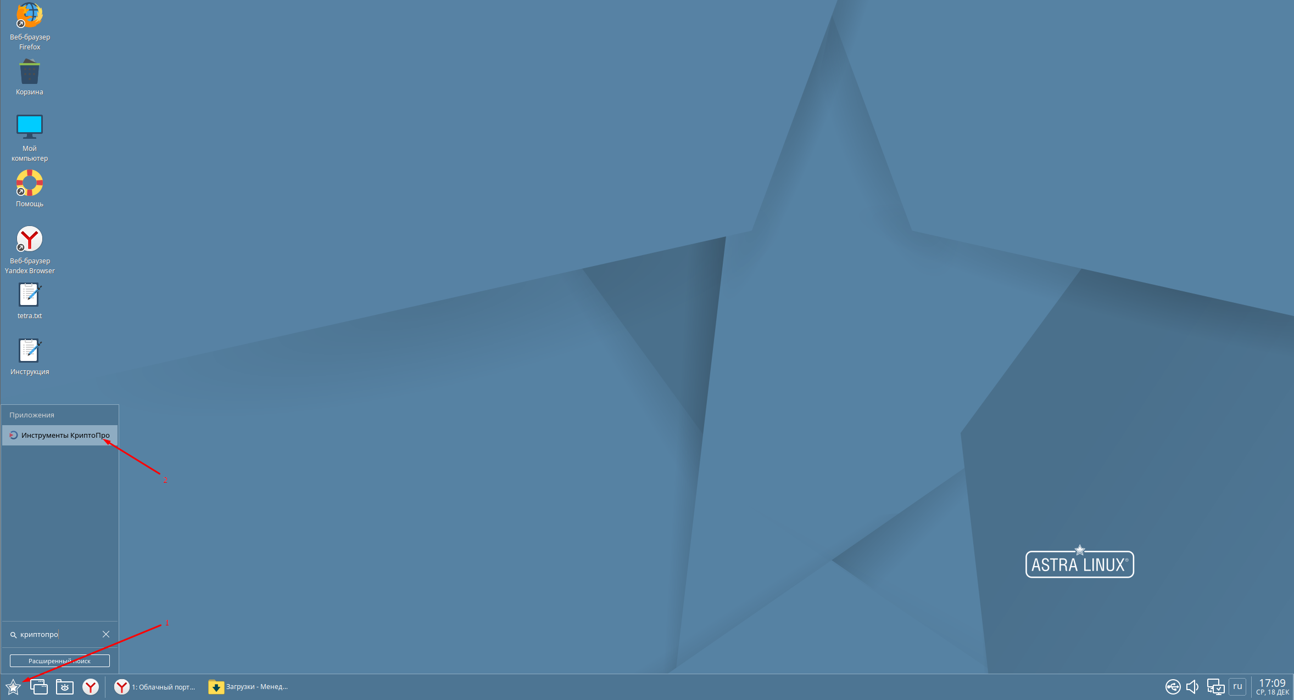

- Выбрать раздел контейнеры. Выбрать контейнер закрытого ключа. Установить сертификат. В случае успешной установки в окне «Инструменты КриптоПро» появится соответствующее сообщение «Сертификат был успешно установлен». 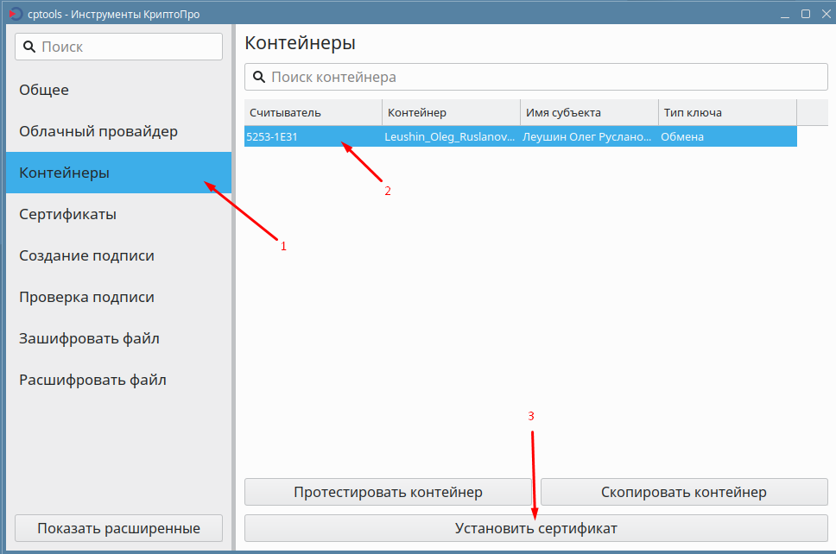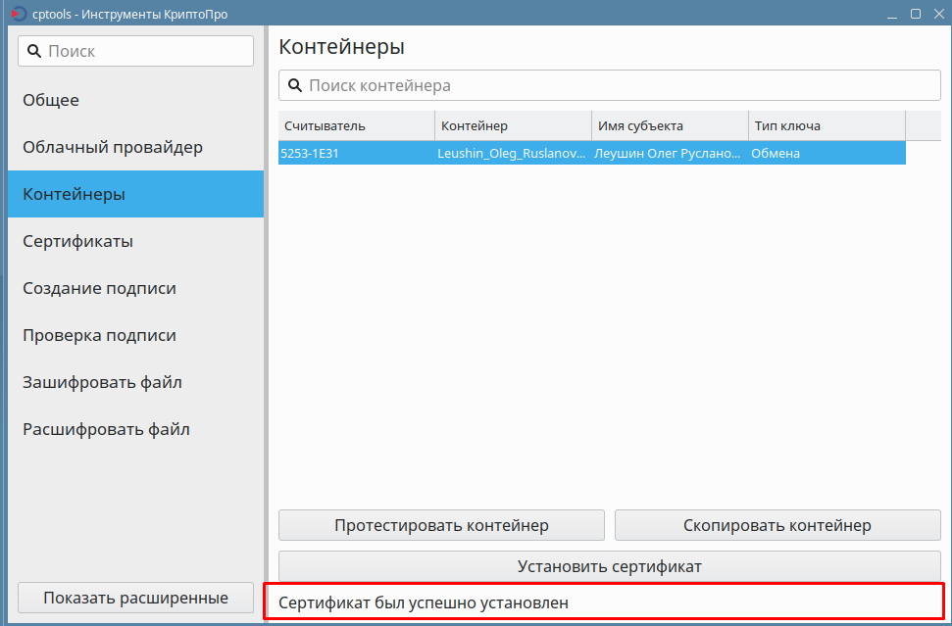

- В браузере перейти по ссылке https://msd.budget.gov.ru/a/
В окне «Выбор сертификата» выбрать сертификат, соответствующий вашей ЭЦП.

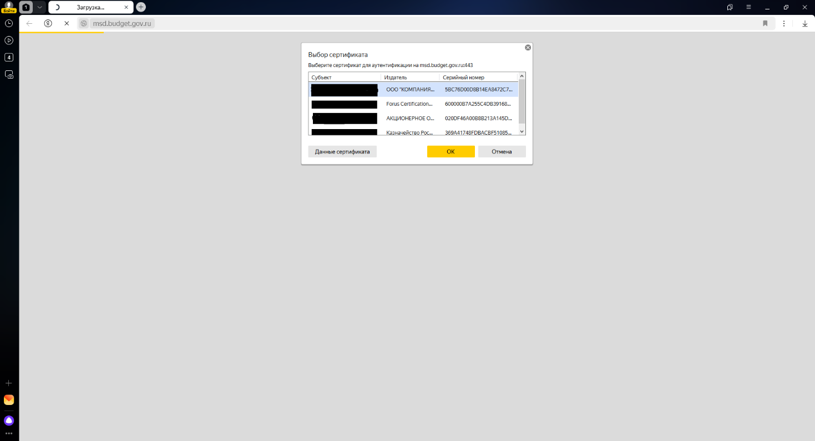

- Дождаться загрузки облачного портала МСД ПУиО Федерального Казначейства. 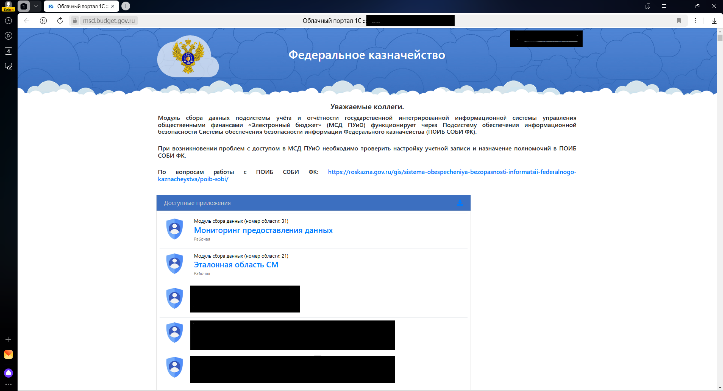

- В списке «Доступные приложения» выбрать необходимую область данных, к которой предварительно был выдан доступ в системе ПОИБ СОБИ.

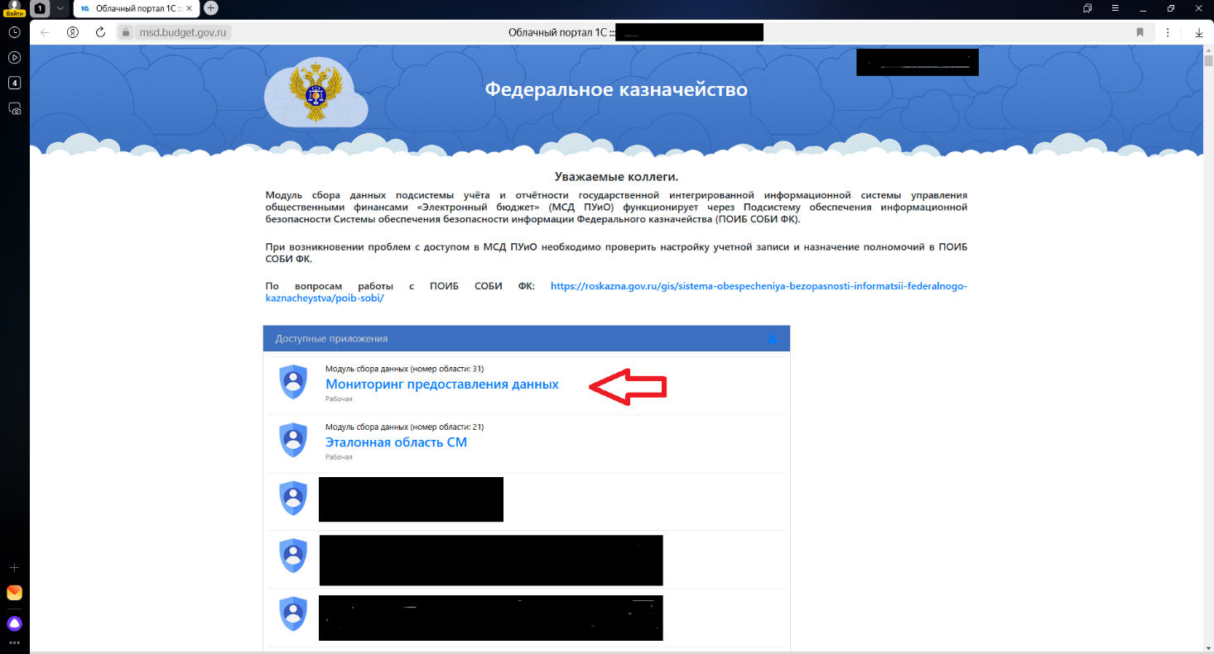

При нажатии на необходимую область данных система произведет вход без запроса дополнительных логинов или паролей.

